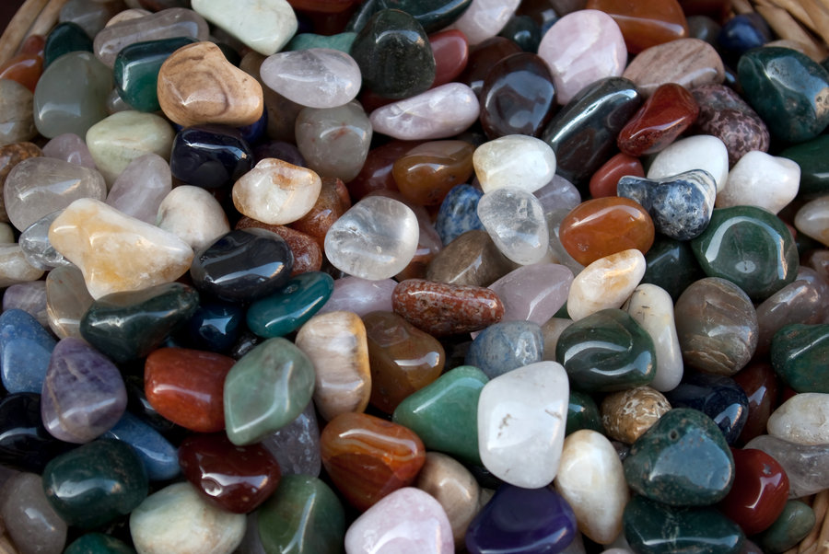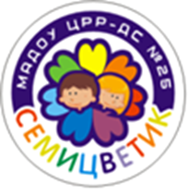

**Детский познавательно-исследовательский проект**

**«Волшебный мир камней»**

**Автор: МАМАЙ КЛИМ**

**Руководитель: КРЕХТУНОВА ИРИНА АЛЕКСАНДРОВНА**

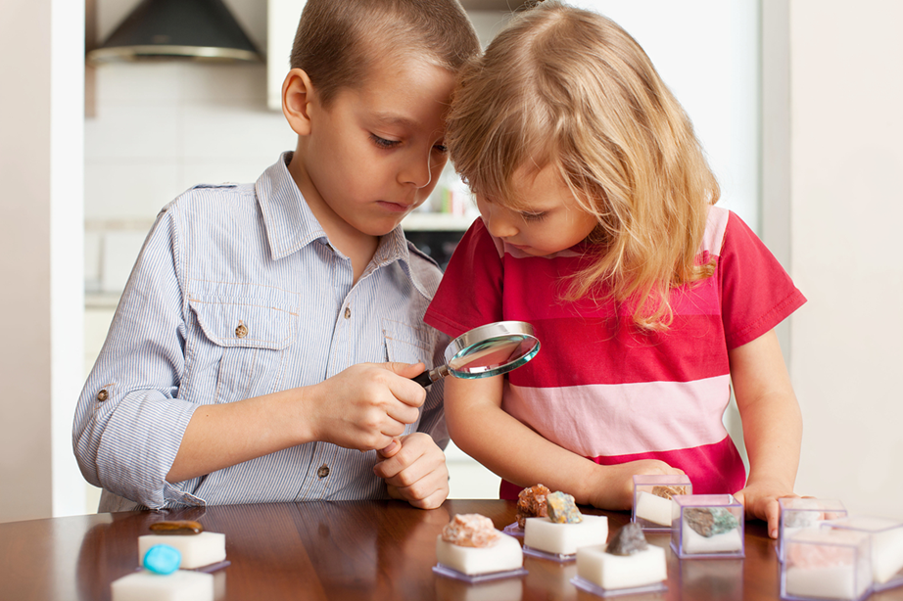

**Актуальность проекта**

«Познавательное развитие» - это одна из пяти образовательных областей, которую определили Федеральные Государственные образовательные стандарты дошкольного образовании.

Познавательное развитие предполагает развитие интересов детей, любознательности и познавательной мотивации, формирование первичных представлений об объектах окружающего мира, о свойствах и отношениях объектов окружающего мира.

На современном этапе разработана Концепция экологического воспитания детей дошкольного возраста, С. Н. Николаевой, цель которой – формирование начал экологической культуры – базисных компонентов личности, позволяющих в дальнейшем, в соответствии с Концепцией общего среднего экологического образования, успешно присваивать в совокупности практический и духовный опыт взаимодействия человечества с природой, который обеспечит его выживание и развитие. Эта цель согласуется с Концепцией дошкольного воспитания.

В настоящее время проектная деятельность - одна из эффективных форм воспитательно - образовательной работы с детьми в ДОУ. Наш проект познавательно - исследовательский, где ребенок узнаёт много нового, исследует, экспериментирует, проводит разные опыты.

Этот проект позволяет ребенку почувствовать себя исследователем , позволяет объединить детей, родителей и воспитателей в совместной деятельности.

Проект «Волшебный мир камней» позволяет ребенку получить общие представления о мире камня, его применении в жизни людей, полезных свойствах.

Знакомство детей с камнями способствует: расширению кругозора детей, умению определять материалы, из которых изготовлены предметы, умению устанавливать связи между свойствами и признаками разнообразных материалов, умению определять происхождение рукотворных предметов, обследованию предметов с помощью системы сенсорных эталонов, группировке предметов в соответствии с познавательной задачей.

Настоящей работой я хотела обратить внимание на такую проблему, как развитие потребности у детей к познанию природы, повышения экологической грамотности.

Этот проект помогает детям больше узнать окружающий их природный мир, проявить свою творческую активность, испытать ощущение эмоционального удовлетворения и самореализации.

Самый важный результат обучения на проектной основе - формирование настоящего сообщества детей, воспитателей и родителей.

Вид проекта: Познавательно - исследовательский.

Состав участников: дети 6 - 7 лет, воспитатели, родители.

Срок реализации: краткосрочный (неделя)

Цель проекта: через реализацию проекта «Волшебный мир камней» формирование бережного отношения к неживой природе, познавательного, практически-деятельного отношения детей старшего дошкольного возраста к природным объектам .

Задачи:

Образовательные:

• Познакомить детей с разнообразием камней в природе, их особенностями, свойствами через игровую и экспериментальную деятельность;

• Создать условия для экспериментирования.

Развивающие:

• Способствовать развитию у детей познавательной активности, любознательности, навыков экспериментирования;

• развивать мыслительные способности дошкольников: анализ, сравнение, обобщение;

• развивать творческие и коммуникативные способности детей.

Воспитательные:

• Воспитывать бережное отношение к объектам неживой природы;

• воспитывать внимательность, аккуратность, ответственное отношение к выполнению заданий;

• воспитывать умение работать в группах.

Принципы обучения

- обеспечение ситуации успеха каждому участнику проекта, через учет его индивидуальных особенностей;

- многообразие видов активной познавательной деятельности детей;

- индивидуализация учебного процесса и возможность работать в группе при желании;

- создание условий для проявления особенностей, выявление и развитие творческой и поисковой активности;

- использование всевозможных ресурсов группы, начиная с различной литературы, коллекций, и заканчивая детским микроскопом и презентациями;

- организация атмосферы эмоционального благополучия, комфорта, сотрудничества, стимуляция активной коммуникации.

Критерии отслеживания результативности.

1.Сформированность представлений:

- о свойствах камней;

- об особенностях и внешнем виде;

- о пользе в природе и в жизни человека.

2.Умение обобщать собственный опыт работы в творческой деятельности.

3.Желание проявлять внимание и взаимопомощь.

Реализация проекта

Этапы

1 этап. Подготовительный

2 этап.Основной

3 этап. Заключительный

Экспериментальная работа

Опыты, эксперименты

Работа с родителями

Консультации

Сбор коллекции камней

Ожидаемые результаты

Для детей:

Знают о свойствах камней, об особенностях их внешнего вида.

Имеют представления о пользе камней в природе и жизни человека.

Проявляют интерес к окружающему миру.

Умеют наблюдать и экспериментировать.

Для педагогов:

Внедряет инновационные технологии, современные формы и новые методы работы.

Повышает теоретический уровень и профессионализм в вопросе организации поисково-исследовательской деятельности детей.

Совершенствует предметно – пространственную развивающую среду.

Для родителей:

Активные участники проекта.

Продукт проекта

Коллекция камней

**Практическая значимость:**  
Данный опыт работы может быть использован педагогами дошкольных общеобразовательных учреждений, педагогами дополнительного образования. Полученные материалы позволяют совершенствовать содержание и повышать качество воспитательно – образовательной работы с детьми.

**Паспорт**

|  |  |
| --- | --- |
| Наименование проекта | «Волшебный мир камней» |
| Образовательная область | Познание |
| Авторы-составители | Педагог высшей квалификационной категории - Крехтунова И. А.  Воспитанник подготовительной группы – Мамай Клим |
| Организация исполнитель | Муниципальное автономное дошкольное образовательное учреждение г. Нижневартовска центр развития ребенка – детский сад № 25 «Семицветик» (далее – МАДОУ г. Нижневартовска ЦРР-ДС № 25). |
| Адрес организации исполнителя, телефон/факс | Улица Интернациональная 9-Б, город Нижневартовск Ханты-Мансийский автономный округ – Югра, Тюменская область, Россия.  Телефон/факс - 8(3466) 44-87-05. |
| Сроки реализации | Одна неделя |
| Исполнители проекта | Педагог, родители, воспитанник подготовительной группы |
| Ожидаемые результаты | Для детей:  Знают о свойствах камней, об особенностях их внешнего вида.  Имеют представления о пользе камней в природе и жизни человека.  Проявляют интерес к окружающему миру.  Умеют наблюдать и экспериментировать.  Для педагогов:  Внедряет инновационные технологии, современные формы и новые методы работы.  Повышает теоретический уровень и профессионализм в вопросе организации поисково-исследовательской деятельности детей.  Совершенствует предметно – пространственную развивающую среду.  Для родителей:  Активные участники проекта. |
| Сроки реализации проекта | 1 неделя |
| Цель проекта | Через реализацию проекта «Волшебный мир камней» формирование бережного отношения к неживой природе, познавательного, практически-деятельного отношения детей старшего дошкольного возраста к природным объектам . |
| Задачи проекта | Образовательные:  • Познакомить детей с разнообразием камней в природе, их особенностями, свойствами через игровую и экспериментальную деятельность;  • Создать условия для экспериментирования.  Развивающие:  • Способствовать развитию у детей познавательной активности, любознательности, навыков экспериментирования;  • развивать мыслительные способности дошкольников: анализ, сравнение, обобщение;  • развивать творческие и коммуникативные способности детей.  Воспитательные:  • Воспитывать бережное отношение к объектам неживой природы;  • воспитывать внимательность, аккуратность, ответственное отношение к выполнению заданий;  • воспитывать умение работать в группах. |
| Конечный результат | Коллекция камней |

**Содержание проекта**

|  |  |  |  |  |
| --- | --- | --- | --- | --- |
| Образовательная область | Содержание работы | | Ответственные | |
| Первый этап: подготовительный | | | | |
|  | | 1.Составление плана работы по проекту.  2. Подбор художественной литературы для чтения.  3. Подготовка теоретического и практического материала в рамках проекта. | Руководитель проекта ,  автор | |
| Второй этап: основной | | | | |
| Познавательное развитие | | 1.Беседы  "Что мы знаем о камнях"  "Простые и драгоценные камни".  «Человек и камни?»  2.Ситуативный разговор "Камень- друг, или враг?"  3. Опытно-экспериментальная:  Игровые эксперименты:  "Какой камень тяжелее?"  "Пирамида из камней"  "Тонет не тонет?"  Опыты:  "Выращивание кристаллов "  «Свойства камней» | | Руководитель проекта |
| Социально - коммуникативное | | 1. Сюжетно-ролевые игры: "Геолог", "Шахтеры".  2**.** Просмотр презентации «В гостях у хозяйки Медной горы»  «Музей камней»  3. Игровая:  Д\и с камнями на развитие сенсорных способностей, мелкой моторики: "Отыщи такой же камень", "Лото – камни»,  «Что из чего сделано»; | | Руководитель проекта, автор |
| Речевое развитие | | 1.Образ камня в рассказах, сказках, малых фольклорных формах.  2. Чтение художественной литературы:  П.П. Бажов «Серебряное копытце», «Малахитовая шкатулка»;  И.Н. Рыжов «О чем шептались камни»;  Н. А. Рыжова «Что у нас под ногами».  3.Чтение стихов о камнях.  4.Составление описательных рассказов о камнях по мнемотаблице | | Руководитель проекта |
| Физическое развитие | | 1.Знакомство с подвижными играми:  «Мы скалолазы»,  «Царь горы»,  «Найди свой камень». | | Руководитель проекта |
| Художественно-творческая | | 1.Роспись камней.  2.Лепка «Кольцо с драгоценным камнем».  3.Рассматривание картины художника  4. Рисование простыми карандашами. | | Руководитель проекта |
| Работа с родителями | | 1.Помощь в сборе камней для наблюдений и составления коллекции.  2. Чтение художественной литературы | | Родители |
| Третий этап: заключительный  Презентация коллекции "Вот такие камни!" | | | | Автор проекта |

В ходе работы над проектом в конце каждого этапа подводились мини-итоги. Итогом первого этапа был составленный список художественной литературы (приложение).

На втором этапе была проведена большая работа: беседы, игры как дидактические так и подвижные, сюжетно – ролевые игры, опыты и эксперименты, выращивали кристаллы, рисовали на камнях, читали художественные произведения, составляли рассказы про камни. Итогом этого этапа были составлены карточки для опытов и экспериментов (приложение).

На заключительном этапе все собранные камни были разделены на группы – морские и речные камни, строительные камни, горные породы. Коллекцию камней «Вот такие камни» оформили в соответствии полученных групп.

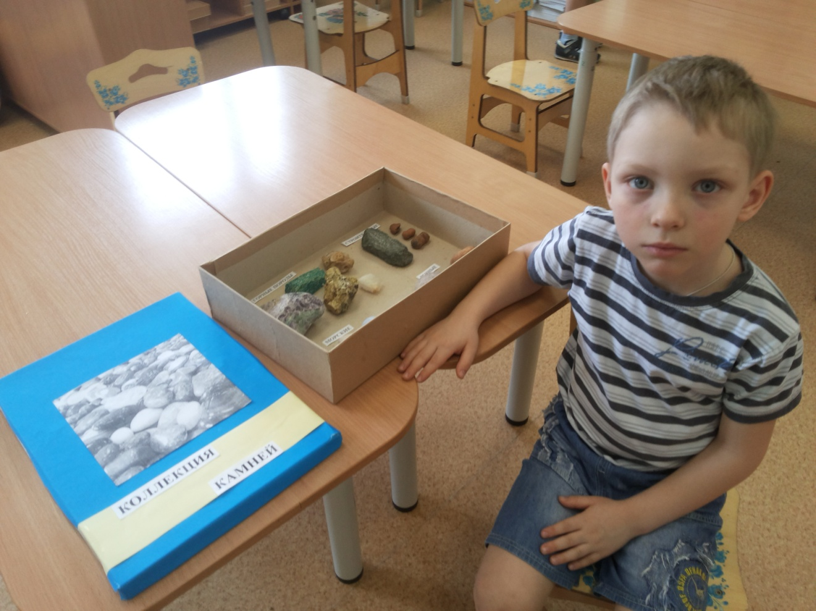

**Заключение**

Знакомство с каменным материалом способствует эстетическому восприятию природы. Познавательный интерес воспитывает в детях любознательность, желание заниматься коллекционированием, узнать больше об интересных минералах и горных породах. В большинстве случаев для детей дошкольного возраста это практическое знакомство с коллекциями минералов, горных пород, ископаемыми остатками.

Во время экспериментов дети анализируют и делают сами выводы, определяя физические свойства каменного образца. Могут вырастить кристаллы.

Они могут сами определить цвет, блеск каменного образца. Выполняют зарисовки. Могут проверить компасом магнитность камня.

Эти практические занятия настолько увлекают детей, что они готовы и дальше рассматривать и изучать камни.

**Список литературы**

1. Бондаренко Т.М. Экологическое занятие с детьми 6-7 лет. Практическое пособие для воспитателей и методистов ДОУ. - Воронеж: ТЦ « Учитель» 2004;

2. Дыбина О.В., Разманова Н.П., Щетинина В.В. Неизведанное рядом: Занимательные опыты и эксперименты для дошкольников. – М.: ТЦ Сфера, 2005;

3. Иванова А.И. Естественно-научные наблюдения и эксперименты в детском саду (человек).- М.: Сфера, 2005;

4. Николаева С.Н. Ознакомление дошкольников с неживой природой. Природопользование в детском саду. Методическое пособие. – Педагогическое общество России, 2005;

5. Организация экспериментальной деятельности дошкольников: Методические редакции/ Под ред. Прохоровой Л.Н. – 2-е изд., испр. и доп. – М.: АРКТИ, 2004;

6. Проектный метод в деятельности дошкольного учреждения: Пособие для руководителей и практических работников ДОУ. Автор сост.: Киселева А. С., Данилина Т.А. М.: АРКТИ, 2004;

7. Рыжова Н.Я. Песок, глина, камни: Экологическое воспитание дошкольников/ Н.Рыжова Дошкольное воспитание: Ежемесячный научно-методический журнал. - М.,2003. №10 -11.

**Приложение**

1. Опыты и эксперименты

-Определение цвета и формы.

Дети делятся наблюдениями, какого цвета у них камни *(серый, коричневый, белый, красный, синий и т. д.).*

Вывод: камни по цвету и форме бывают разные    
 **-**Определение размера.

Воспитатель   спрашивает: “Все камни одинакового размера?” – Нет. Найдите и покажите мне ваш самый большой камень, самый маленький, средний. Кто сделает важный вывод оразмерах камней?

Вывод: камни бывают разных размеров. Для следующего опыта нам нужны будут очень чувствительные пальчики.

**-** Определение характера поверхности.

Мы сейчас по очереди погладим каждый камушек. Поверхность у камней одинаковая или разная? Какая? *(*Воспитатель просит детей показать самый гладкий камень и самый шершавый.

Вывод: камень может быть гладким и шероховатым.

-Рассматривание камней через лупу.

Чтобы еще лучше увидеть поверхность камней воспользуемся лупами.

-Определение веса.

Дети по очереди держат камни в ладошках и определяют самый тяжелый и самый легкий камень.  
Вывод: камни по весу бывают разные: легкие, тяжелые.  
- Определение температуры.

Среди камней нужно найти самый теплый и самый холодный камень. Ребята, как и что вы будете делать? Воспитатель просит показать теплый, затем холодный камень и предлагает согреть холодный камень.

Вывод: камни могут быть теплые и холодные.

-Плавучесть.

Дети берут банку с водой и осторожно кладут один камень в воду. Наблюдают. Делятся результатом опыта. Воспитатель обращает внимание на дополнительные явления – по воде пошли круги, цвет камня изменился, стал более ярким.

Вывод: камни тонут в воде, потому что они тяжелые, и плотные.

2. Игры

- Каждому камешку свой домик

Задачи: классификация камней по форме, размеру, цвету, особенностям поверхности (гладкие, шероховатые); показать детям возможность использования камней в игровых целях.

Материалы: различные камни, четыре коробочки, подносики с песком, модель обследования предмета, картинки-схемы, дорожка из камешков.

Описание***.***Зайчик дарит детям сундучок с разными камеш ками, которые он собирал в лесу, возле озера. Дети их рас сматривают. *Чем похожи эти камни?*Действуют в соответствии смоделью (рис.2): надавливают на камни, стучат. Все камни твердые. *Чем камни отличаются друг от друга?* Затем обращает внимание детей на цвет, форму камней, предлагает ощупать их. Отмечает, что есть камни гладкие, есть шероховатые. Зай чик просит помочь ему разложить камни по четырем коробочкам по следующим признакам: в первую — гладкие и округлые; во вторую — маленькие и шероховатые; в третью — боль шие и не круглые; в четвертую — красноватые. Дети работают парами. Затем все вместе рассматривают, как разложены камни, считают количество камешков.

-Игра с камешками «Выложи картинку» — зайчик раздает детям картинки-схемы (рис. 3) и предлагает их выложить из камешков. Дети берут подносики с песком и в песке выкладывают картинку по схеме, затем выкладывают кар тинку по своему желанию.

-Дети ходят по дорожке из камешков. Что чувствуете? Какие камешки?

**-**Можно ли менять форму камня и глины

Задача: выявить свойства глины (влажная, мягкая, вязкая, можно изменять ее форму, делить на части, лепить) и камня (сухой, твердый, из него нельзя лепить, его нельзя разделить на части).

Материалы: дощечки для лепки, глина, камень речной, модель обследования предмета.

Описание. По модели обследования предмета (рис. 4) дед Знай предлагает детям выяснить, можно ли изменить форму предложенных природных материалов. Для этого он предлагает детям нажать пальцем на глину, камень. *Где осталась ямка от пальца? Какой камень?*(Сухой, твердый.) *Какая глина?*(Влажная, мягкая, остаются ямки.) Дети по очереди берут камень в руки: мнут его, катают в ладонях, тянут в разные стороны. *Изменил ли форму камень? Почему нельзя отломить от него кусочек?*(Камень твердый, из него ничего нельзя слепить руками, его нельзя разделить на части.) Дети по очереди мнут глину, тянут в разные стороны, делят на части. *Чем отличается глина от камня?*(Глина не такая, как камень, она мягкая, ее можно разделить на части, глина меняет форму, из нее можно лепить.)

Дети лепят различные фигурки из глины. *Почему фигурки не разваливаются?*(Глина вязкая, сохраняет форму.) *Какой еще материал похож на глину?*

**-**Как появляются горы?

Задачи: познакомить детей с причиной образования гор: движением земной коры, вулканическим происхождением гор; научить детей самостоятельно изготавливать соленое тесто.

Материалы: лоскуты ткани, картинка с изображением гор, мнемотаблица опыта «Извержение вулкана», алгоритм «Приготовление соленого теста»; миски, стаканы, столовые ложки;

какао-порошок, пищевой краситель коричневого цвета; большая коробка.

Описание.

Воспитатель. Сегодня у деда Зная гость — галчонок Любознайка. Смотрите, в клюве у него что-то есть.

Галчонок. Посмотрите, какая у меня есть картинка. Что на ней изображено? (Горы.) Как вы догадались? Может быть, вы знаете, как появляются горы? Объясните мне.

Воспитатель. Этот вопрос интересует и ребят. Давайте выяснять вместе. Помните, дедушка Знай нам рассказывал об образовании островов. *Как они образуются? (В*результате дви жения земной коры.) •    Земная кора никогда не бывает в покое: то вздрагивает,

растрескивается, то опускается, то собирается складками.

В результате образуются острова, горы. Возьмите ткань и

представьте, что это — земная кора. Теперь приведите в

движение «земную кору».

Дети выполняют движения под платком.

Воспитатель. Вы видите, как наша «земля» морщится, горбится и начинают расти «горы», а между ними образуются глубокие «ущелья». Примерно так происходит и в природе. Горы могут возникнуть и в результате «работы» вулканов.

Галчонок. Как?

Воспитатель. Вспомните и расскажите, как извергался у нас вулкан, когда мы проводили опыт.

Когда начинается извержение вулкана, из его жерла бьет фонтан. Вместе с магмой, которая находится под земной корой, вверх устремляются камни, пепел, грязь. Все это падает на землю. Лава застывает, и постепенно на этом месте обра зуется гора, которая постепенно увеличивается. Горы — это самые высокие участки Земли. Некоторые горы настолько вы соки, что их вершины прячутся в облаках.

Галчонок. А мы можем образовать горы? Так хочется их увидеть!

Воспитатель. Мы можем сделать горы понарошку — макет горы. Из чего мы можем их сделать? Хотите попробовать слепить их из соленого теста? (Лепка из соленого теста)

-Тонет – не тонет

Предложить детям проверит, какие из окружающих их предметов тонут в воде, а какие остаются на поверхности. Для эксперимента подойдут ложка, пробка, кусочек пластилина, детали от «LEGO» и т.п. Следует поочерёдно опускать предметы в ёмкость с водой и наблюдать за происходящим. Можно усложнить задание, соединив тонущие и не тонущие предметы вместе, последить за происходящим.